 |  |  | 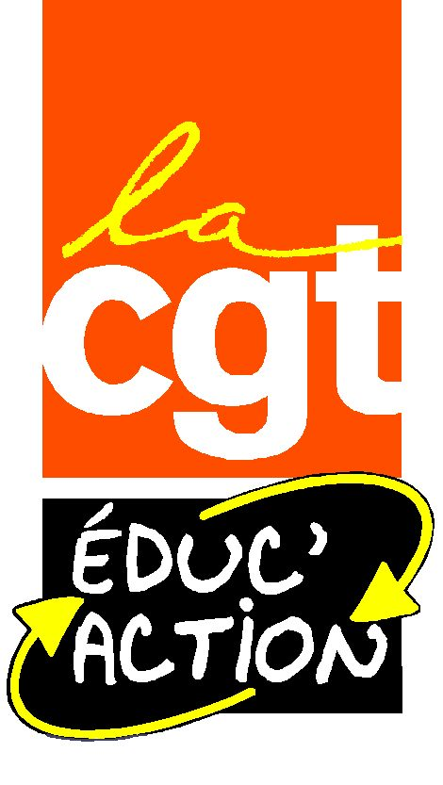

Ecole :

Commune :

MOTION du CONSEIL des MAITRES
Stages en responsabilité

Le ministère de l'Education nationale propose désormais, dans le cadre de la réforme de la formation des enseignants, des stages en responsabilité aux étudiants inscrits en préparation au concours à l'IUFM ou en première année de master à l’université.

Nous sommes résolument aux côtés des étudiants qui veulent devenir professeurs des écoles et qui souhaitent une formation en alternance comprenant des stages préparés, correctement accompagnés et faisant l'objet d'un véritable travail de formation.

Nous dénonçons vigoureusement l'organisation de ces stages en responsabilité qui pourraient mettre les étudiants en difficulté dans le cadre d’une découverte brutale de la classe sans véritable formation professionnelle. Cette organisation va à l'encontre du bon fonctionnement de l'école et de la réussite des élèves.

Nous dénonçons également l'utilisation des étudiants en stage comme moyens d'enseignement pour compenser les insuffisances de postes budgétaires (compensation des décharges de direction d'école, remplacement des maîtres absents, …).

Nous demandons le maintien d’une année de formation professionnelle (stagiaire) organisée par l’IUFM pour les lauréats au concours de façon à garantir une formation professionnelle de qualité aux étudiants qui ne désorganise pas le fonctionnement des écoles.

